**Zadania i zabawy na tydzień od 25 V do 29 V**

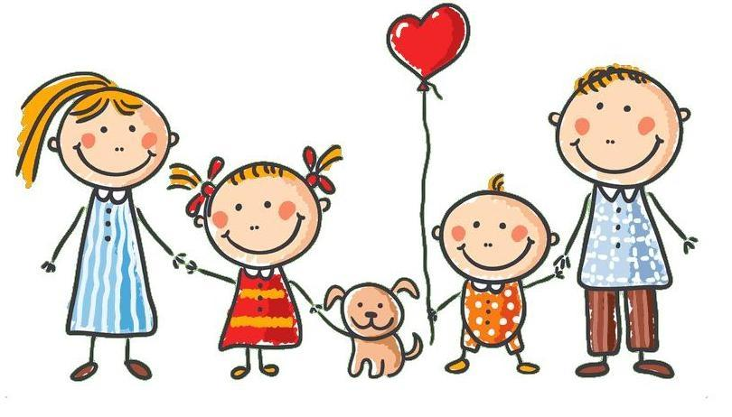

W tym tygodniu będziemy rozmawiać o rodzinie. Będziemy wzmacniali poczucie przynależności do rodziny poprzez opisywanie osób słowami, ruchem, gestem, a także odgrywając scenki z życia rodzinnego. Dzieci będą utrwalały znajomość nazw związanych z relacjami w rodzinie: rodzice, rodzeństwo, dziadkowie, krewni itp. Rozwiniemy kompetencje językowe poprzez analizę i syntezę głosek i sylab w słowach. Usprawnimy słuch rozwiązując zagadki słuchowe. Dzieci będą rozwijały umiejętności matematyczne poprzez określanie lewej i prawej strony w przestrzeni w odniesieniu do własnego ciała i innych obiektów. Przećwiczymy przeliczanie obiektów, dodawanie w zakresie 10, kontynuowanie rytmu. Będziemy uczestniczyć w zabawach ruchowych do piosenek, stworzymy do nich akompaniamenty i będziemy ilustrować je ruchem. Wykonamy prace plastyczne i maskotki dla rodzeństwa lub rodziców.

**Jak mogą Państwo w codziennych aktywnościach wesprzeć swoje dziecko?** Aby utrwalić wiadomości o rodzinie, możecie Państwo przeglądać fotografie i powtarzać nazwy związane z pokrewieństwem: siostra, brat, wujek, ciocia itp. Warto też podczas codziennych aktywności utrwalać orientację dziecka w przestrzeni w odniesieniu do własnego ciała i innych obiektów (moja prawa / lewa strona – czyjaś prawa / lewa strona), wspólnie przeliczać, dodawać i odejmować obiekty w najbliższym otoczeniu, zachęcać dzieci do odczytywania prostych tekstów.

Pamiętajmy, że w rozwoju dziecka bardzo ważna jest aktywność fizyczna, tak więc zachęcam do **spacerów na świeżym powietrzu** (najlepiej na własnym podwórku) **oraz zabaw i ćwiczeń ruchowych.**

[**https://www.youtube.com/watch?v=FZ3pj_ZkldQ**](https://www.youtube.com/watch?v=FZ3pj_ZkldQ)

**Zadania i karty pracy do wykonania dla dzieci z pomocą rodzica.**

**1.** „Jaka jest moja mama?”- Rodzic zaprasza dziecko do rozmowy. Rodzic prosi dziecko o opisanie swojej mamy jednym zdaniem. Nastepnie dziecko przelicza słowa w wypowiedzianym zdaniu.

**2.** „Co lubię robić z moją mamą?”- Rodzic zaprasza dziecko do zabawy naśladowczej. Rodzic prosi, aby dziecko zastanowiło się, co najbardziej lubi robić ze swoją mamą i prosi je, aby pokazało gestami te czynność. Zadaniem rodzica jest odgadnięcie czynności. Można również do tej zabawy zaprosić całą rodzinę.

**3.** „Mama w kuchni”- rodzic zaprasza dziecko do wysłuchania piosenki. Następnie zaprasza do zabawy ruchowej. Dziecko maszeruje po kole, próbuje śpiewać zwrotki piosenki, natomiast podczas refrenu zatrzymuje się i klaszcze rytmicznie w dłonie.

[**https://www.youtube.com/watch?v=vlDHyfQ4920**](https://www.youtube.com/watch?v=vlDHyfQ4920)

**„Mama w kuchni”** sł. Ewa Zawistowska, muz. Stanisław Marciniak

Mama krząta się w kuchni od rana,

myśli wciąż o niebieskich migdałach.

Gdy pytamy, co ugotowała:

„Dziś dla was pieczeń mam z hipopotama!”.

Ref.: Nasza mama, mama zadumana,

mama zadumana cały dzień.

Błądzi myślami daleko,

codziennie przypala mleko,

na łące zrywa kwiaty,

i sól sypie do herbaty.

Nasza mama niezwykła kucharka

krokodyla wrzuciła do garnka,

krasnoludek wpadł jej do sałaty,

a w piecu piecze się zegarek taty.

Ref.: Nasza mama, mama zadumana…

Ten krokodyl, co uciekł z ogródka,

w przedpokoju chciał zjeść krasnoludka,

choć zegarek czuje się fatalnie,

to obiad był dziś bardzo punktualnie.

Ref.: Nasza mama, mama zadumana…

**4**.„Bukiet dla mamy” – zabawa matematyczna. Rodzicu przygotuj na stole ilustracje przedstawiające wazony z kropkami (1–9). Zadaniem dziecka jest ułożenie w wazonach tylu kwiatów, ile wskazuje liczba kropek. Następnie dziecko układa wazony w kolejności od najmniejszej liczby kwiatów do największej**.**

**5.** Teraz przyszedł czas na zadania w kartach pracy.

Otwórz karty pracy na zadaniu KP4.24a- będziemy rozwijanli umiejętność rozpoznawania liter i czytania prostych wyrazów, będziemy również rozwijali koordynację wzrokowo-ruchową. Kolejne to zadanie KP4.24b tutaj doskonalimy percepcję wzrokową i rozwijamy sprawnosc motoryczną.

**6.** „Moja mama”- na koniec zapraszamy dziecko do wykonania portetu mamy. Dziecko może go wykonac w dowolnej formie (kredki, farby, wydzieranka).

**ZASŁUŻYŁEŚ NA ZABAWĘ ,A JEŚLI MASZ OCHOTĘ MOŻESZ DO NIEJ POSŁUCHAĆ POZNANĄ DZISIAJ PIOSENKĘ☺**

**7. „**Mój tato” – rodzic przeprowadza z dzieckiem rozmowę na temat taty, inspirowana treścią wiersza. Rodzic zaprasza dziecko do uważnego wysłuchania wiersza i zastanowienia się, kto opowiada ten wiersz – dziewczynka czy chłopiec.

**„Mój tato” -** Bożena Forma

Chodzimy z tatą na długie spacery,

mamy wspaniałe dwa górskie rowery.

Po parku na nich często jeździmy

i nigdy razem się nie nudzimy.

Gdy mroźna zima nagle przybywa

i ciepłym szalem wszystko okrywa,

bierzemy narty i śnieżne szlaki

wciąż przemierzamy jak szybkie ptaki.

Często chodzimy razem do kina,

lubimy obaj, gdy dzień się zaczyna.

Takiego mieć tatę to wielkie szczęście

– życzeń mu składam dziś jak najwięcej.

Po lekturze wiersza Rodzicu poproś dziecko, aby odpowiedziało na pytania: Jak mają na imię wasi tatusiowie? Czy macie ich zdjęcia? Jak wyglądają wasi ojcowie? Jacy są? Co robicie wspólnie z nimi? Kim są z zawodu Wasi tatusiowie? Jakie mają hobby?

**8.** „Tata i ja” – rodzic zaprasza do zabawy w parach. Dziecko wchodzi w role – jest tatą, a rodzic dzieckiem. Dziecko odgrywa scenki, np. tata z dzieckiem idą na spacer, trzymając się za ręce; tata z dzieckiem kopią do siebie piłkę; tata z dzieckiem się siłują. Po pewnym czasie następuje zamiana ról.

**9.** „Gdzie pracuje mój tata?”- zabawa słownikowa. Rodzic pyta dziecko, czy wie, na czym polega praca jego ojca. Gdy dziecko odpowiada, rodzic pokazuje odpowiednią planszę z nazwą zawodu. Pokazuje również dziecku inne zawody , które wykonują ojcowie.

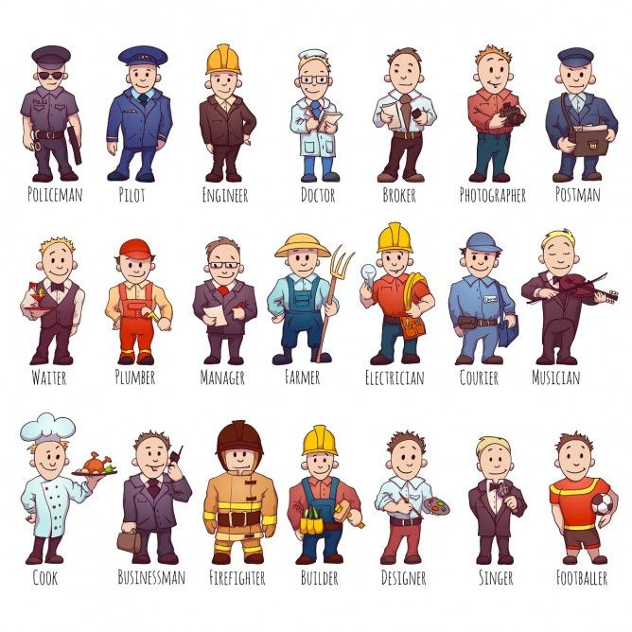

**10.** Teraz pora na zadania w kartach pracy.

Otwórz karty pracy na zadaniu KP4.25a, postaramy się odszukać różnice między ilustracjami, będziemy przeliczać pieniądze oraz stworzymy zbiory. Kolejne zadania wykonamy na stronie KP4.25b, tutaj poćwiczymy czytanie zdań opisujących tatę, będziemy ćwiczyli pisanie po śladzie oraz będziemy rysowali wg podanej instrukcji.

**11.** „Mój tata w pracy”- rodzic zaprasza dziecko do wykonania pracy plastycznej dowolną techniką, dziecko przedstawia swojego tatę w pracy. Na koniec opowiada o swojej pracy, rodzic tłumaczy dziecku, że każdy zawód wykonywany przez ojców jest bardzo ważny.

**NA KONIEC MOŻESZ POSŁUCHAĆ PIOSENKI O TACIE ”TATA CZARODZIEJ”**

[**https://www.youtube.com/watch?v=hiYZStxAZpI**](https://www.youtube.com/watch?v=hiYZStxAZpI)

**12.** „Niech zamienią się miejscami…” – zabawa ruchowa dla całej rodziny. Dzieci siedzą na dywanie. Rodzic mówi: Niech zamienią się miejscami dzieci, które…: – mają tylko braci, – mają tylko siostry, – mają siostrę i brata, – nie mają rodzeństwa. Następnie Rodzic prosi dzieci, aby dobrały się w pary i porozmawiały o swoim rodzeństwie (jeśli je mają) i o tym, co lubią z nimi robić. Jeśli dzieci są jedynakami, mogą porozmawiać o bohaterach bajek, w których występuje rodzeństwo. Rodzic może zaproponować przykładowe pytania: – Czy masz rodzeństwo starsze, czy młodsze? – Czy masz brata, czy siostrę? – Jak oni mają na imię? – Za co lubisz swoje rodzeństwo? – Czy chętnie się bawisz ze swoim rodzeństwem? – Jakie są wasze ulubione wspólne zabawy? – Czy czasem denerwujesz się na swoje rodzeństwo? – Co najczęściej jest powodem konfliktów?

**13. „**Zabiorę brata na koniec świata” – akompaniament do piosenki.

Rodzic zaprasza dziecko do wspólnego wysłuchania piosenki oraz wspólnej zabawy. Należy przygotować instrumenty (jeśli nie mamy mogą to być butelki szklane, garnki, łyżki kuchenne). Dziecko tworzy akompaniament do piosenki zgodnie ze wskazówkami rodzica

„Zabiorę brata” sł. Ewa Chotomska, muz. Krzysztof Marzec

Ten mały to mój starszy brat, On zawsze bardzo mało jadł, Marudzi już od rana, Bo nie chce jeść śniadania. Więc martwi się rodzina, Że ma „niejadka” syna. Przepadam wprost za bratem, I straszę czasem tatę. Ref.: Zabiorę brata na koniec świata, Znajdziemy wyspę jak Robinson. Zabiorę brata na koniec świata, Tam zbudujemy wspólny dom. W szałasie będzie można spać I pomarańcze z drzewa rwać, Codziennie jeść banany, U stóp wspaniałej liany. A mleko pić z kokosa, Co rośnie koło nosa. Nie będzie nikt narzekał, Że nie pijemy mleka. Ref.: Zabiorę brata na koniec świata… Wakacje będą cały rok, Gorąca plaża już o krok, Powietrze, słońce, woda, Beztroska i wygoda. A jeśli za rodziną Na wyspie zatęsknimy, Wyślemy list w butelce, Do siebie zaprosimy. Ref.: Zabiorę brata na koniec świata…

[**https://www.youtube.com/watch?v=rP2YIEmmXjU**](https://www.youtube.com/watch?v=rP2YIEmmXjU)

**14.** Teraz pora na zadania w kartach pracy.

Otwórz kart pracy na zadaniu KP4. 26a, w tym zadaniu będziesz musiał/ła odszukać osoby na fotografii na podstawie przeczytanych zdań oraz tekstu przeczytanego przez rodzica. Kolejne zadania wykonajmy na stronieKP4. 26b, w tym zadaniu będziemy musieli rozpoznać emocje, będziemy doskonalić kontynuowanie rytmów. Ostatnim zadaniem jakie musicie dzisiaj wykonać jest zadanie w kąciku grafomotorycznym KP4. 28a.

**15.** „Maskotki”- praca plastyczna. Dzieci mogą wykonać maskotkę dla mamy, taty, czy też rodzeństwa. Do wykonania będą potrzebne takie materiały jak: skarpetki, włóczki, kolorowe guziki, kolorowy papier lub materiał, klej, wstążeczki, wata do wypełnienia skarpetki. Najpierw wypełniamy skarpetkę watą, następnie z włóczki o dowolnym kolorze robimy czuprynkę maskotki i przyklejamy ją do skarpetki. W kolejnym etapie przyklejamy oczy z guzików. Z kolorowego materiału wycinamy buźkę i również przyklejamy. Ozdabiamy maskotkę według własnego pomysłu. Tak przygotowane maskotki można wykorzystać jako pacynki w teatrzyku.

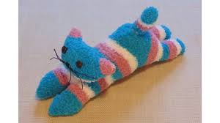

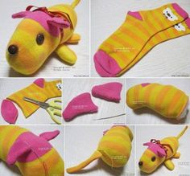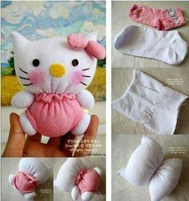

Na koniec zapraszam do **Księgi zabaw z literami** str.73,74. Porozmawiaj z rodzicami o prawach i obowiązkach dzieci. Przeczytaj zdania.

**TERAZ MOŻESZ POBAWIĆ SIĘ MASKOTKĄ, KTÓRĄ WYKONAŁEŚ/ŁAŚ Z RODZEŃSTWEM LUB RODZICAMI☺**

**16.** „Rodzina”- Rodzicu zaproś dziecko do rozmowy kierowanej na temat rodziny. Pomóc może Ci w tym link filmiku zamieszczony poniżej.

[**https://www.youtube.com/watch?v=LAKgnWNLMlg**](https://www.youtube.com/watch?v=LAKgnWNLMlg)

**17.** „Co słychać w domu?”- zagadki słuchowe. Rodzicu, aby wykonać to zadanie z dzieckiem poniżej zamieszczone są linki, które należy odtworzyć dziecku. Dziecko próbuje odgadnąć jakie to dźwięki.

[**https://www.youtube.com/watch?v=CgH0us9plYo**](https://www.youtube.com/watch?v=CgH0us9plYo)

[**https://www.youtube.com/watch?v=w-7bAERrKuo**](https://www.youtube.com/watch?v=w-7bAERrKuo)

**18.** „Które przedmioty należą do mamy, a które do taty”- wyodrębnianie głosek w słowach. Rodzic pokazuje dziecku obrazki z przedmiotami, które mogą należeć do taty i / lub do mamy. Prosi, by dziecko wskazało te przedmioty, które bardziej pasują do taty (lub do mamy). Uwaga, różne przedmioty mogą należeć do różnych osób! Gdy dane dziecko wskaże przedmiot, powinno podać jego nazwę, wyodrębnić głoskę w nagłosie i wygłosie słowa oraz znaleźć podpis do tego obrazka.

**19.** „Podskocz, jeśli usłyszysz głoskę…”**-** zabawa ruchowa. Rodzicu zaproś swoje dziecko do zabawy w parze. Rodzic wyjaśnia dziecku, aby podskoczyło, kiedy usłyszy wyraz rozpoczynający się głoską **m.** Podaje różne słowa. Gdy słowo nie rozpocznie się na **m**, dzieci stoją nieruchomo. Głoski można dowolnie zmieniać.

**20.** Pora na zadania w kartach pracy.

Otwórzcie karty pracy na zadaniu KP4. 27a. w tym zdaniu będziemy rozwijali umiejętność rozpoznawania liter i czytania prostych wyrazów, rozwijać będziemy koordynację wzrokowo- ruchową oraz poćwiczymy umiejętności grafomotoryczne. W kolejnym zadaniu KP4. 27b, będziemy doskonalić sprawności małej motoryki.

**21.** Na koniec Rodzicu proszę odtwórz dziecku piosenkę pt: ”Moja wesoła rodzinka”. Po wysłuchaniu utworu dziecko może narysować swoją rodzinę, dowolna formą (kredki, farby).

[**https://www.youtube.com/watch?v=zC9jbgmeoLc**](https://www.youtube.com/watch?v=zC9jbgmeoLc)

**PO TYM ZADANIU PORA NA ZABAWĘ, NAJLEPIEJ NA ŚWIEŻYM POWIETRZU☺**

**22.** „Piknik z rodziną”– wypowiedzi na dany temat. Rodzic pokazuje dziecku zdjęcie rodziny na pikniku. Pyta, co przedstawia zdjęcie oraz do czego służą przedstawione na nim elementy. Rodzic prosi dziecko, aby wypowiedziało się na temat, co warto zabrać na piknik, korzystając z własnych doświadczeń. Rodzic podsumowując wypowiedź dziecka zwraca uwagę na zasady bezpieczeństwa podczas pikniku – pilnowanie się rodziny, jedzenie i picie tylko produktów polecanych przez rodzinę, zrywanie owoców tylko za zgodą rodziców, zachowanie bezpiecznej odległości podczas kontaktu ze zwierzętami, używanie kremu z filtrem, noszenie nakrycia głowy.

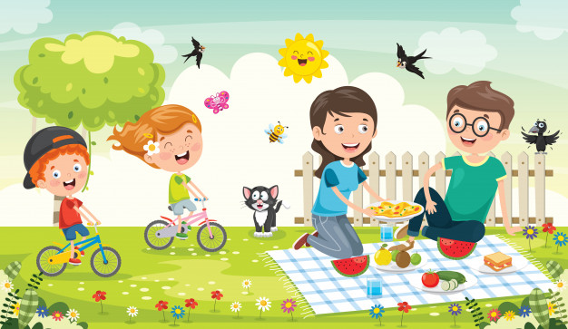



**23.** „Co mam w koszu?”- zabawa sensoryczna. Rodzic ukrywa w koszu przedmioty i produkty, które można zabrać na piknik, np. jabłko, gruszkę, kubek, papierowe talerzyki. Zadaniem dziecka jest rozpoznanie ich za pomocą dotyku i opowiedzenie, jakie cechy ma dany przedmiot. Zabawę można również poprowadzić z wykorzystaniem słownictwa języka obcego, np. angielskiego (miękki – soft, twardy – hard, długi – long, krótki – short, duży – big, mały – little itp.)

**24.** „Letni piknik”- zabawa dydaktyczna. Rodzic rozkłada na dywanie koc. Na nim kładzie kosz piknikowy, a obok niego na jednorazowych talerzykach różne skarby wiosenno-letnie: owoce, zioła, trawę, gałązki, patyczki, sztuczne owady (biedronki, mrówki) itp. Zaprasza dziecko do stworzenia z nich na swoim talerzyku różnych obrazów i kompozycji. Ważna jest pomysłowość i kreatywność dziecka.

**25.** „Pamiątka z pikniku” – zabawa badawcza. Rodzic wykonuje i daje dziecku masę solną, a ono pokrywa jej grubą warstwą jednorazowy talerzyk. Odciska w niej różne skarby, by sprawdzić, jaki wzory powstaną. Następnie tworzy kompozycję z masy solnej i materiałów z zabawy „Letni piknik”.

Przepis na masę solną - [**https://www.haart.pl/2018/03/przepis-na-mase-solna/**](https://www.haart.pl/2018/03/przepis-na-mase-solna/)

**PO TAK CIĘŻKIM TYGODNIU PRACY NALEŻY CI SIĘ ODPOCZYNEK I CZAS NA ZABAWĘ☺**

